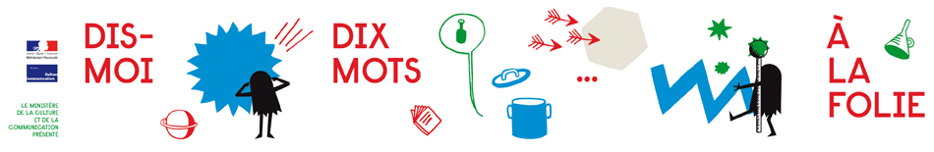
RÈGLEMENT DU CONCOURS «dis-moi dix mots en mille photos »
Objet du concours : | «dis-moi dix mots en mille photos » Travail à réaliser en groupe d’étudiants ou d’amis avec un téléphone portable : un des 10 mots est illustré par 100 photos qui sont prises avec un téléphone portable. Ce travail demande un travail sur informatique : chaque photo mesure 2,7 cm sur 2,7cm et les 100 photos du mot choisi sont assemblées sur une feuille de format A3. Cela forme un carré de 27cm sur 27 cm.
Public : | Etudiants des Alliance du réseau mauritanien (dont les étudiants d’informatique) et tout public
Calendrier : | - 15 février 2014 : date limite d’inscription  - 16 mars 2014 : remise des réponses à l’Alliance française de Nouakchott  - 17 mars 2014 : réunion du jury à 15 heures à l’Alliance française de Nouakchott  - 23 mars 2014 : annonce des résultats et remise des prix à l’Alliance française de Nouakchott à 18 heures.
Coordonnées | Pour vous inscrire, remettez le bulletin d’inscription à l’Alliance française de votre région  - soit en le remettant à votre professeur ou à l’administration,  - soit en l’envoyant à l’adresse électronique suivante : francophonie2014.afnkt@gmail.com
Règlement : | - Le non-respect du calendrier ou du règlement entraînera l’élimination du candidat.  - Votre production doit ressembler à cela :  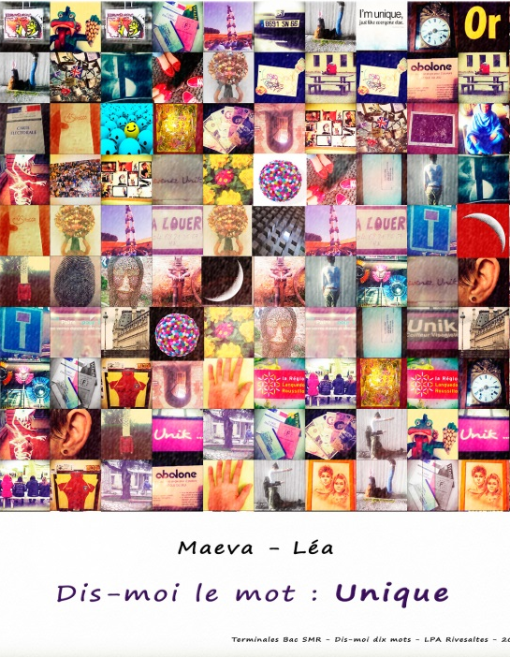
Ressources : | Les candidats peuvent pour s’informer et nourrir leur créativité :  - Consulter les sites des institutions francophones qui organisent la Semaine de la langue française et de la francophonie : en particulier le site du ministère de la culture (http://www.dismoidixmots.culture.fr/?p=16791  - Poser leurs questions à l’Alliance française en adressant un message à francophonie2014.afnkt@gmail.com
Plan de localisation
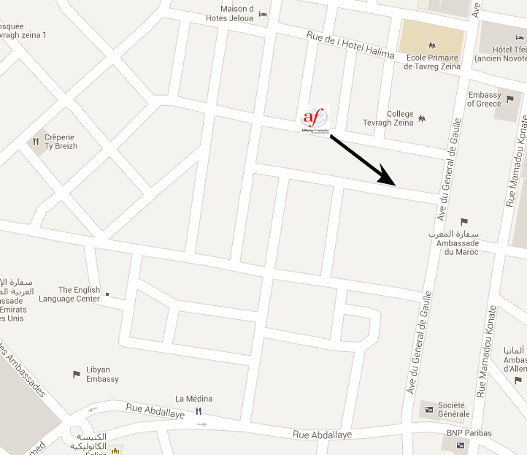
BULLETIN D’INSCRIPTION « dis-moi dix mots en mille photos »
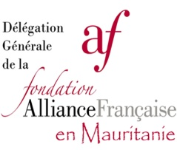
Je soussigné (nom complet) …………………………………………………………………………………………………………………………………………
m’inscris au concours « dis-moi dix mots en mille photos » et m’engage à respecter le règlement.
J’autorise toutes les photos de ma personne et autorise l’Alliance à les reproduire sur ses supports de communication (site internet, blogue, facebook…).
Fait à ………………………(ville), le ……………………………………………….. (jour, mois, année)

